Kontrolná práca A skupina
- Rozhodni o pravdivosti viet:

- Priemer kružnice je dvojnásobkom polomeru. | ÁNO | NIE
- Vzdialenosť ľubovoľného bodu od stredu je priemer. | ÁNO | NIE
- Vzdialenosť sečnice od stredu kružnice je menšia ako polomer kružnice. | ÁNO | NIE
- Dotyčnica ku kružnici má spoločné s kružnicou dva body. | ÁNO | NIE
p

- Daná priamka sa nazýva ______________________________________________________

k

S

- Vypočítaj obsah a obvod kruhu s priemerom 10 cm.

- Vypočítaj dĺžku kružnicového oblúka prislúchajúcemu vyznačenému uhlu. Farebne vyznač tento kružnicový oblúk.

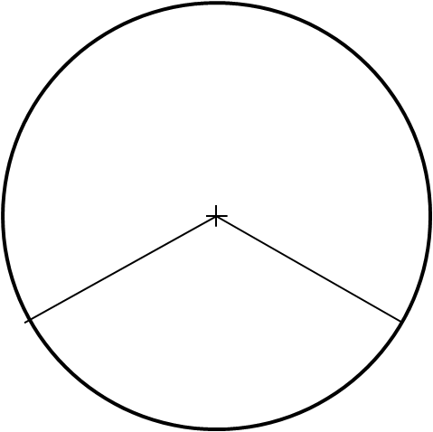
120°
3 cm
- Priemer kolesa motocykla je 60 cm. Koľkokrát sa otočí koleso motocykla na ceste dlhej 2 km?
- Upečené ovocná torta má priemer 30cm. Je položená na podložke, ktorá má o 4 cm väčší priemer ako torta. Koľko cm štvorcových tvorí práve táto podložka na tortu?
- V parku je kruhový záhon s priemerom 4 metre vysadený tulipánmi. Po jeho obvode je chodník široký 70cm vysypaný pieskom. Aký je obsah chodníka?

Kontrolná práca B skupina

- Rozhodni o pravdivosti viet:

- Sečnica ku kružnici má spoločný s kružnicou jeden bod. | ÁNO | NIE
- Vzdialenosť dotyčnice od stredu kružnice je rovná polomeru kružnice. | ÁNO | NIE
- Tetiva je úsečka, ktorej krajné body patria kružnici. | ÁNO | NIE
- Polomer kružnice je polovica priemeru. | ÁNO | NIE

- Vypočítaj obsah a obvod kruhu s priemerom 12 cm.

- Daná priamka sa nazýva _______________________________________________________________


k

S

p


- Vypočítaj dĺžku kružnicového oblúka prislúchajúcemu vyznačenému uhlu. Farebne vyznač tento kružnicový oblúk.
4 cm
120°

- Koleso s priemerom 25 dm sa kotúľa po dráhe dlhej 10 km. Koľkokrát sa koleso otočí?
- Upečené ovocná torta má priemer 40cm. Je položená na podložke, ktorá má o 5 cm väčší priemer ako torta. Koľko cm štvorcových tvorí práve táto podložka na tortu?
- V parku je kruhový záhon s priemerom 5 metrov vysadený tulipánmi. Po jeho obvode je chodník široký 80 cm vysypaný pieskom. Aký je obsah chodníka?

